Allergien

Allergien sind unangemessene Reaktionen des Immunsystems auf harmlose Stoffe aus der Umwelt. Normalerweise werden solche Stoffe vom Immunsystem erkannt, deren Bekämpfung wird jedoch bald darauf eingestellt. Im Fall einer allergischen Reaktion leitet das Immunsystem heftige Reaktionskaskaden an den betreffenden Körperstelle oder Geweben ein. Seit den 1920-ern registriert man eine ständige Zunahme an Allergien bei Menschen, vor allem in den Industrieländern. Allergie auslösende Stoffe, sogenannte Allergene, sind oftmals kleine Peptide (Antigene) von Pollen, Nahrungsmitteln u.v.m.
An der allergischen Reaktion sind meist Mastzellen beteiligt. Diese weißen Blutzellen befinden sich hauptsächlich in Bindegeweben und Grenzorganen, die Kontakt mit der Außenwelt haben (z. B. Haut, Atemwege usw.). Sie beinhalten eine hohe Anzahl an Vesikeln, die bis zu 200 verschiedene Botenstoffe speichern können.
Der eigentlichen allergischen Reaktion geht eine Sensibilisierung des Immunsystems voraus. Der Körper antwortet auf die scheinbare Bedrohung mit der Bildung ganz spezieller Antikörper, den IgE-Antikörpern.

- Erläutern Sie mithilfe des Materials 1 das Zustandekommen einer allergischen Reaktion.

- Diskutieren Sie auf der Grundlage des Materials 2 die Möglichkeit der persönlichen Einflussnahme auf die Ausbildung von Allergien.

Material 1 zur Aufgabe 1: Phasen einer Allergiereaktion
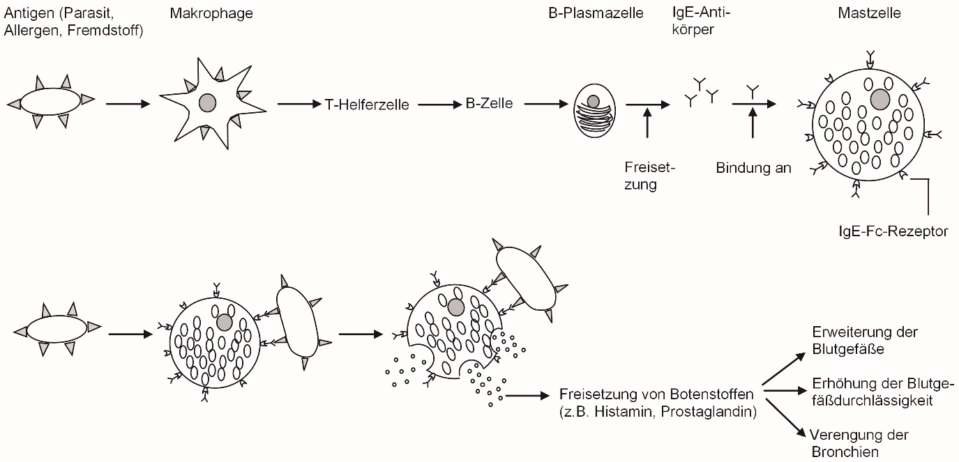
Nach: https://www.mastzellaktivierung.info/de/mastzellerkrankungen_normalemastzellfunktion.html
(18.08.2018)

Material 2 zu Aufgabe 2:
A – Auftreten von Allergien bei Kindern

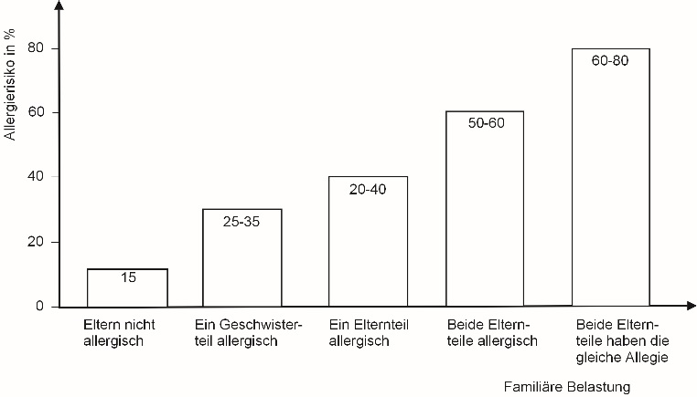
Nach: https://www.daab.de/allergien/allergien-vorbeugen/ (28.08.2018)

B – Aspekte der Bauernstudie

In der sogenannten Bauernstudie konnte belegt werden, dass Kinder mit engem Kontakt zu Haus- und Stalltieren und damit zu tierischen Erregern und Parasiten geschützter vor späterer Allergiebildung sind. Der Verzehr von Rohmilch und Rohmilchprodukten dieser Kinder und hauptsächlich deren Mütter während der Schwangerschaft scheint diesen schützenden Effekt zu verstärken. Kinder ohne Stallkontakt, die vorwiegend pasteurisierte Milch und daraus industriell hergestellte Milchprodukte in den ersten Lebensjahren zu sich nahmen und deren Mütter eine ebensolche Lebensweise in der Schwangerschaft aufwiesen, zeigten ein signifikant höheres Allergierisiko.
Schwangeren scheint demnach eine besondere Rolle bei der Ausbildung und Reifung des angeborenen Immunsystems des Neugeborenen zuzukommen.

Vergleich: http://archiv.ub.uni-marburg.de/diss/z2009/0791/pdf/ddq.pdf, S. 29 – 31. (27.06.2018)

C – Auszug aus der Lebensmittelempfehlung für Schwangere zum Schutz des Ungeborenen

Lebensmittel die keine oder sehr selten Lebensmittelinfektionen verursachen | Lebensmittel, die Schwangere aus Vorsorgegründen eher meiden sollten
- gegartes Gemüse  - gründlich gewaschenes oder geschältes rohes Gemüse  - gründlich gewaschene Blattsalate | - vorgefertigte Schnittsalate  - vorgefertigte Rohsalate(z. B. Krautsalat)  - ungewaschenes Rohgemüse, ungewaschener Blattsalat
- erhitztes Obst  - gründlich gewaschenes oder geschältes Obst | - ungeschältes oder ungewaschenes Obst  - unerhitztes Tiefkühlobst
- industriell hergestellte und abgepackte Gemüse- und Fruchtsäfte | - frisch gepresste Säfte an Saftständen
- wärmebehandelte Milch (pasteurisiert, ultrahocherhitzt, sterilisiert) und daraus hergestellte Produkte (z.B. Jogurt…) | - nicht-wärmebehandelte Milch und daraus hergestellte Produkte (z. B. Rohmilch, Sauermilcherzeugnisse aus Rohmilch)
- Schnitt- und Weichkäse aus pasteurisierter Milch | - Schnitt- und Weichkäse aus Rohmilch

Nach: https://www.frauenarztpraxis-kl.de/inc/files/links/160715_ernaehrung_schwangerschaft.pdf(18.08.2018)
Aufgabe 1

Kompetenzschwerpunkt „Vom Erreger zur Abwehr“
- Basiskonzepte „Struktur und Funktion“ sowie „Information und Kommunikation“

Grundlegende Wissensbestände
- Immunantwort, Allergie, allergische Reaktion

Kompetenzbereiche
- Fachwissen erwerben und anwenden
- Aufgabe 1 verlangt das Anwenden grundlegender Wissensbestände auf eine unbekannte Abbildung zum Schwerpunkt Allergie.

Aufgabe 2

Kompetenzschwerpunkt „Vom Erreger zur Abwehr“
- Basiskonzepte „Variabilität und Angepasstheit“ sowie „Information und Kommunikation“

Grundlegende Wissensbestände
- Immunantwort, Allergie, allergische Reaktion

Kompetenzbereiche
- Kommunizieren
- Reflektieren und Bewerten
- Die Lernenden verknüpfen unbekannte, unterschiedliche Materialien, um individuelle Maßnahmen zum Allergierisiko abzuwägen.

